常州市新北区新桥街道中心幼儿园——新龙小一班
2025.11.19



★第一篇章

来 园 篇
今日来园幼儿23人，8人请假。能够主动和老师打招呼、饶水杯袋的小朋友有任景衡、戴殊然、孙卓、陈俊羲、戌严铭、方皓楠、祝苻、黄子书、马若珩、刘家兴、张婉宜、王泉琳、郭沐欣、许之妍、葛欣玥、朱伊一、付明栩、杨欣悦、郑佳涵、张溢苒、贾屿桐、张砚浠、卢姝妧。
能够自主吃点心的小朋友有张景博、任景衡、戴殊然、孙卓、陈俊羲、戌严铭、方皓楠、祝苻、黄子书、马若珩、刘家兴、张婉宜、王泉琳、郭沐欣、许之妍、葛欣玥、朱伊一、付明栩、杨欣悦、郑佳涵、张溢苒、贾屿桐、张砚浠、卢姝妧。

★第二篇章

户 外 活 动 篇
今天的户外活动超热闹！孩子们分组玩起了“趣味小推车”和“拱门钻爬”游戏！有的宝贝推着小推车稳稳前进，锻炼了手臂力量和身体控制感；有的钻过彩色拱门，灵活度直接拉满！游戏里大家你追我赶，不仅动了身体，还越玩越勇敢！既能活动肢体、提升协调性，还能在玩耍中培养娃的合作力和自信心哦！
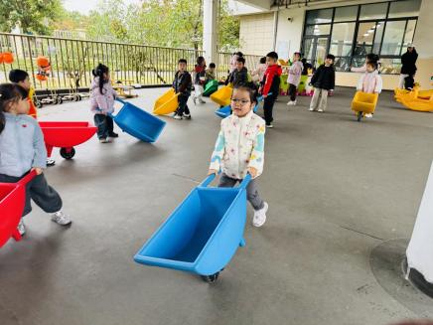 | 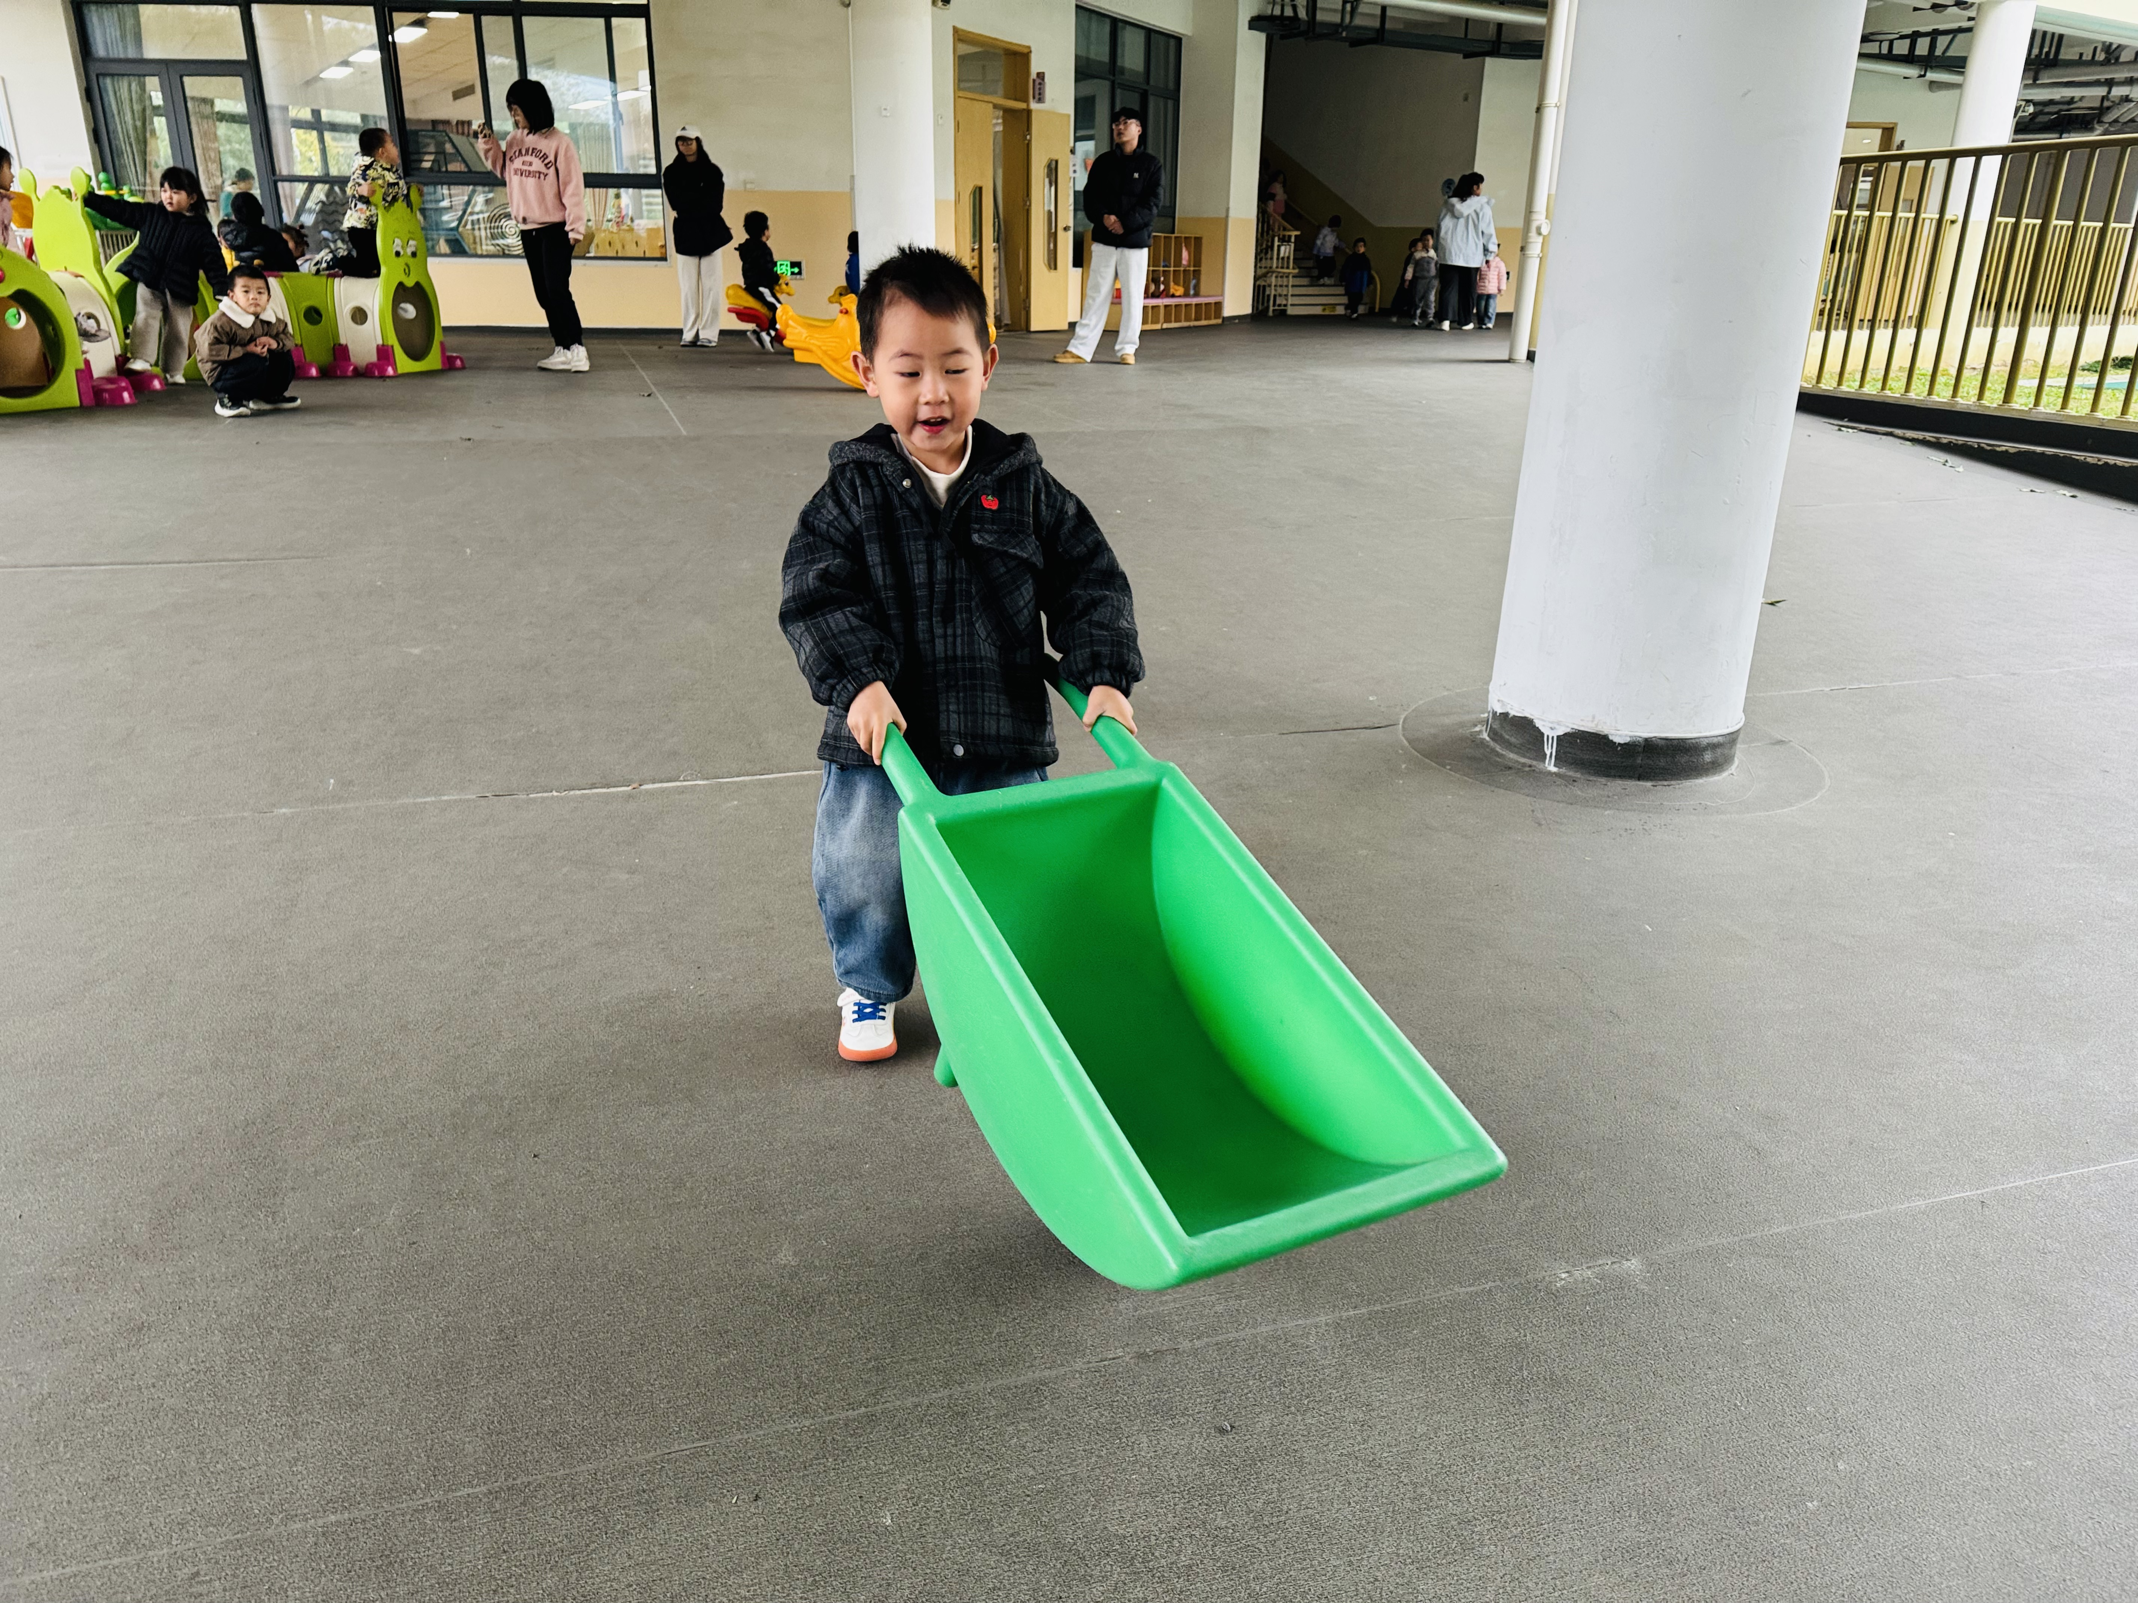 | 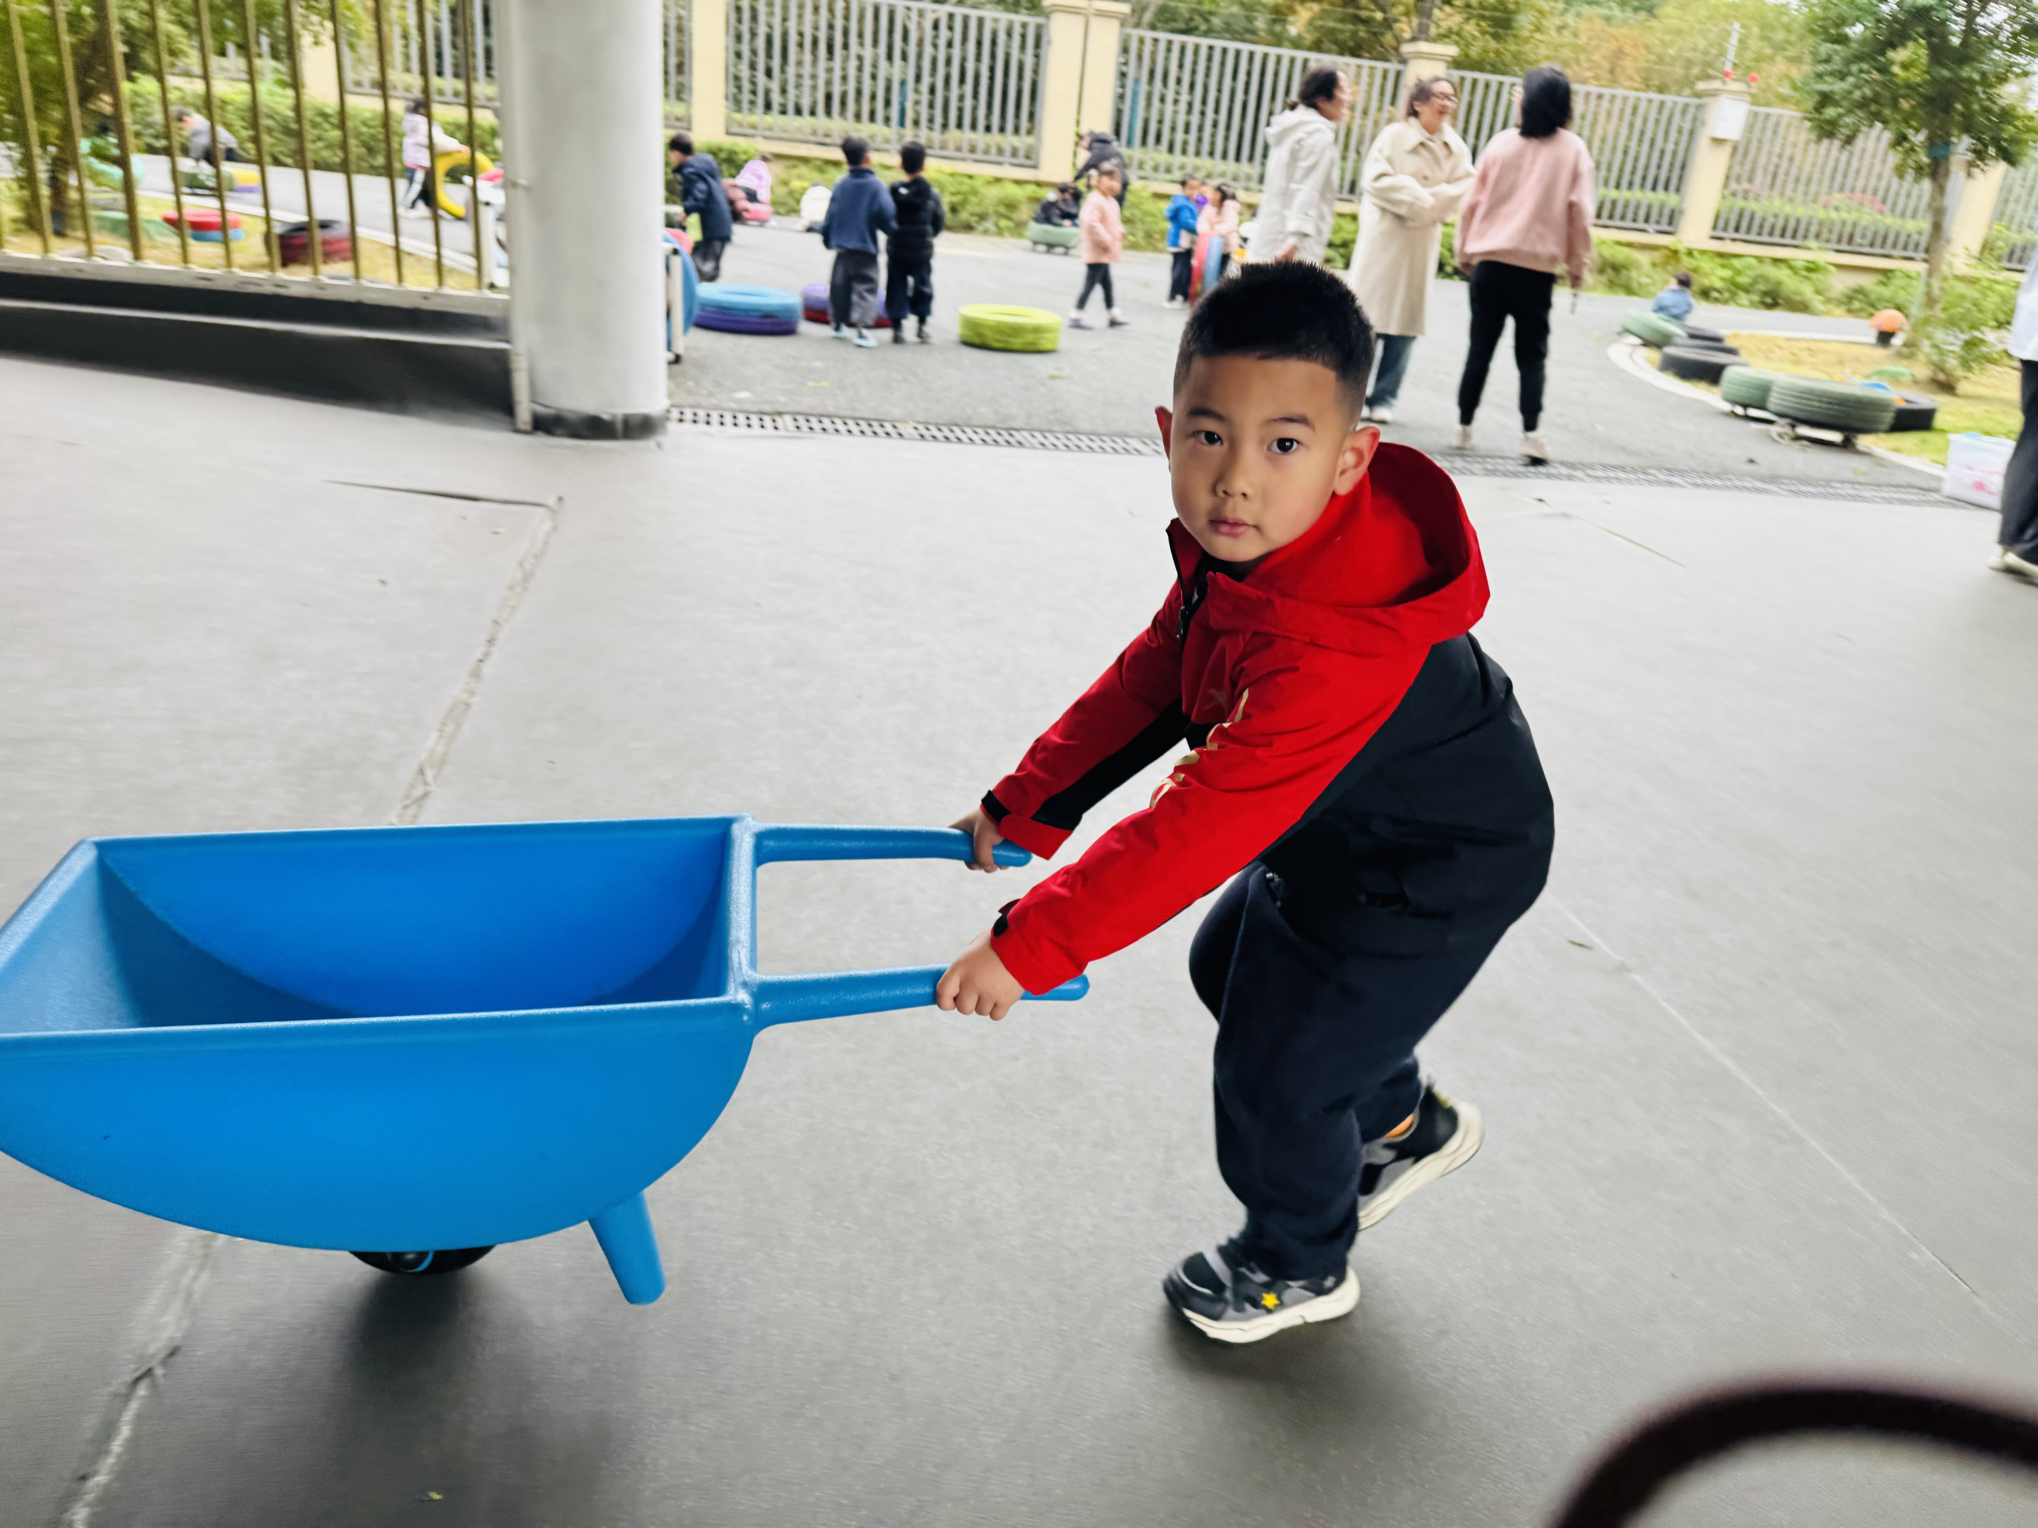
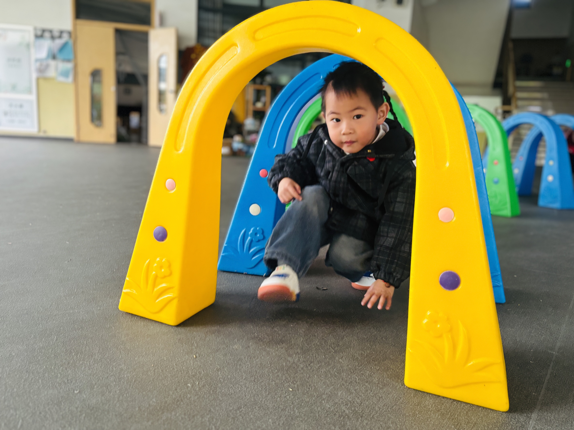 | 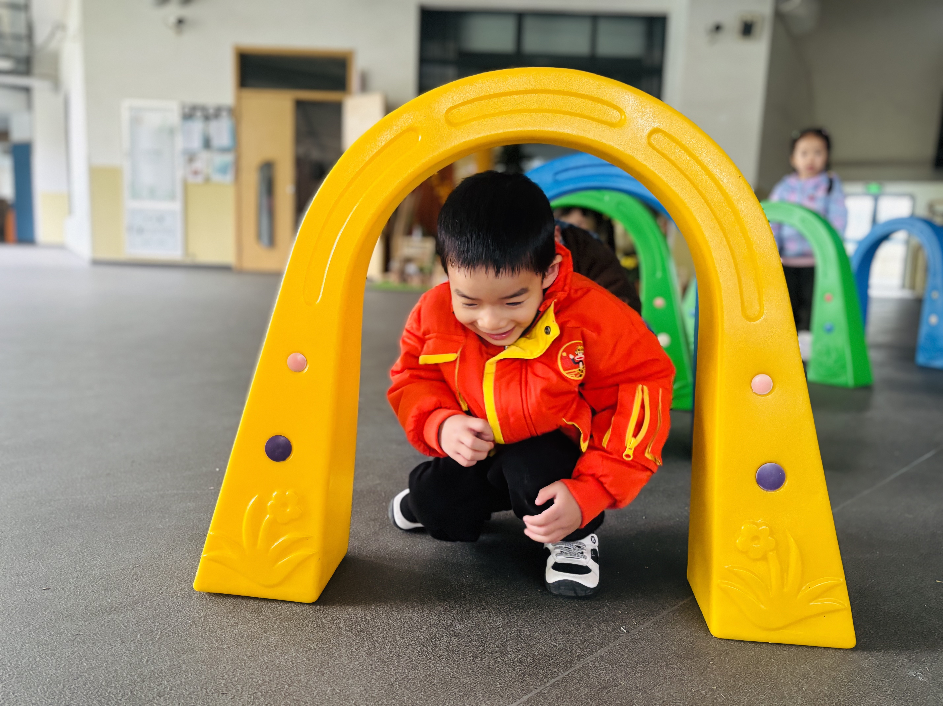 | 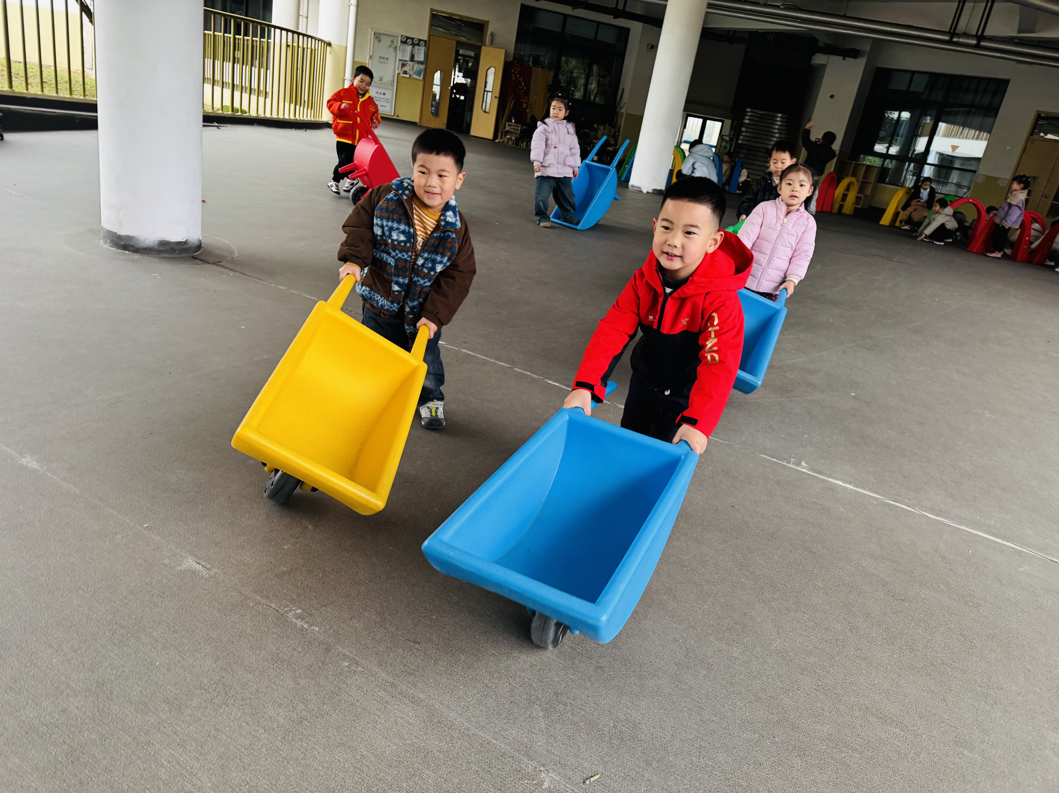

★第二篇章

集 体 活 动 篇
语言：小黄鸭找妈妈
《小黄鸭找妈妈》是小班幼儿早期阅读活动的绘本之一，绘本形象生动，画面色彩鲜明。故事主要讲述了小黄鸭寻找妈妈，途中遇到了鸡妈妈、狗妈妈、老鼠妈妈、羊妈妈，他们通过不同的叫声告诉小黄鸭他们不是他的妈妈，小黄鸭最终找到了自己的鸭妈妈，故事能引起孩子们情感上的共鸣。通过观察绘本画面、学一学动物间的对话不仅能提高幼儿语言表达能力，增强语言的敏感性，还能帮助幼儿了解各种动物的声音。
小班的孩子对一些生活中常见的动物有一定的了解，能说出动物的名称，但是孩子们对于这些动物发出的声音不大能用象声词来进行表达。孩子们对于画面鲜艳、动物为主要人物形象的绘本兴趣浓厚，他们能在老师的引导下观察画面内容，有的还能用简短的句子讲述画面内容，但是大部分孩子只能用字、词来描述画面主要内容，有的幼儿不大愿意在集体面前进行表达。
张景博、任景衡、戴殊然、孙卓、陈俊羲、戌严铭、方皓楠、祝苻、黄子书、马若珩、刘家兴、张婉宜、王泉琳、郭沐欣、许之妍、葛欣玥、朱伊一、付明栩、杨欣悦、郑佳涵、张溢苒、贾屿桐、张砚浠、卢姝妧能初步理解故事的主要内容，感知简单的动词：摘、推、拉、运、塞等。
张景博、任景衡、戴殊然、孙卓、陈俊羲、戌严铭、方皓楠、祝苻、黄子书、马若珩、刘家兴、张婉宜、王泉琳、郭沐欣、许之妍、葛欣玥、朱伊一、付明栩、杨欣悦、郑佳涵、张溢苒、贾屿桐、张砚浠、卢姝妧愿意用简单的语言表达画面内容，体验故事大胆想象的趣味。

★第三篇章

生 活 活 动 篇

1.午餐情况
今天的是意大利面、山药木耳排骨汤，张景博、任景衡、戴殊然、孙卓、陈俊羲、戌严铭、方皓楠、祝苻、黄子书、马若珩、刘家兴、张婉宜、王泉琳、郭沐欣、许之妍、葛欣玥、朱伊一、付明栩、杨欣悦、郑佳涵、张溢苒、贾屿桐、张砚浠、卢姝妧全部吃光，都是光盘小达人，非常棒！任景衡、陈俊羲、戌严铭、方皓楠、马若珩、许之妍、杨欣悦、张溢苒添面，棒棒哒！
2.午睡情况
张景博、任景衡、戴殊然、孙卓、陈俊羲、戌严铭、方皓楠、祝苻、黄子书、马若珩、刘家兴、张婉宜、王泉琳、郭沐欣、许之妍、葛欣玥、朱伊一、付明栩、杨欣悦、郑佳涵、张溢苒、贾屿桐、张砚浠、卢姝妧能够在13:00前全部入睡，棒棒哒。
张砚浠、黄子书需要哄睡。

★第四篇章

家 园 配 合 篇
各位家长好！
今天（周五）没有延时班，放学安排如下：
1.请家长提前5分钟到达，即3:25到幼儿园西入口通道处领取宝贝的被子。
2. 近期早晚温差较大，请记得为宝贝增添衣物，做好保暖措施，避免着凉。
3. 换季期间是流感等传染病高发期，建议密切关注宝贝的身体状况，若出现发热、咳嗽等不适，及时就医并告知老师，让宝贝多休息、多喝水。
感谢大家的配合

